综合能耗节能率计算书
公共建筑

工程名称 | 乐亚楼
工程地点 | 湖南-怀化
设计编号
建设单位
设计单位
设 计 人
审 核 人
审 定 人
设计日期 | 2024年3月15日


采用软件 | 能耗计算BESI2023
软件版本 | 20220401
研发单位 | 北京绿建软件股份有限公司
正版授权码 | P4A493977
目 录
1 建筑概况 4
2 计算依据 4
3 计算要求 4
3.1 计算目标 4
3.2 计算方法 5
4 软件介绍 5
5 气象数据 5
5.1 气象地点 5
5.2 逐日干球温度表 6
5.3 逐月辐照量表 6
5.4 峰值工况 6
6 建筑大样 7
7 围护结构 12
7.1 工程材料 12
7.2 围护结构作法简要说明 12
8 围护结构概况 13
9 设计建筑 13
9.1 房间类型 13
9.1.1 房间表 13
9.1.2 作息时间表 14
9.2 系统类型 14
9.2.1 系统分区 14
9.2.2 热回收参数 14
9.3 制冷系统 14
9.4 供暖系统 14
9.4.1 多联机/单元式热泵能耗 14
9.5 空调风机 15
9.5.1 独立新排风 15
9.5.2 多联机室内机 15
9.6 负荷分项统计 15
9.7 逐月负荷表 16
9.8 逐月电耗 17
10 参照建筑 17
10.1 房间类型 17
10.1.1 房间表 17
10.1.2 作息时间表 18
10.2 系统类型 18
10.3 制冷系统 18
10.4 供暖系统 18
10.4.1 多联机/单元式热泵能耗 18
10.5 空调风机 18
10.5.1 独立新排风 18
10.5.2 多联机室内机 19
10.6 负荷分项统计 19
10.7 逐月负荷表 20
10.8 逐月电耗 21
11 计算结果 21
12 绿色建筑性能评估得分 22
13 附录 25
13.1 工作日/节假日人员逐时在室率(%) 25
13.2 工作日/节假日照明开关时间表(%) 25
13.3 工作日/节假日设备逐时使用率(%) 25
13.4 工作日/节假日空调系统运行时间表(1:开,0:关) 26

建筑概况
工程名称 | 乐亚楼
工程地点 | 湖南-怀化
地理位置 | 北纬：27.60° | 东经：110.00°
建筑面积(m²) | 地上893 地下0
建筑层数 | 地上3 地下0
建筑高度（m） | 地上23.0 地下0.0
建筑体积(m³) | 4370.91
建筑外表面积(m²) | 1405.95
北向角度 | 67.8
结构类型 | 框架结构
外墙太阳辐射吸收系数 | 0.75
屋顶太阳辐射吸收系数 | 0.75
控温期 | 供冷期:6.2-9.13,供暖期:12.20-2.8

计算依据
1. 《绿色建筑评价标准》(GB/T50378-2019)
2. 《民用建筑绿色性能计算标准》(JGJ/T 449-2018)
3. 《建筑能效标识技术标准》(JGJ/T 288-2012)
4. 《建筑节能与可再生能源利用通用规范》GB55015-2021
5. 《公共建筑节能设计标准》GB50189-2015
6. 《民用建筑热工设计规范》GB50176-2016
7. 《建筑幕墙、门窗通用技术条件》GB/T31433-2015

计算要求

计算目标
《绿色建筑评价标准》(GB/T50378-2019) 第7.2.8条：采取措施降低建筑能耗，评价总分值10分。建筑能耗相比国家现行有关建筑节能标准降低10%，得5分；降低20%，得10分。
《绿色建筑评价标准》(GB/T50378-2019) 第9.2.1条：采取措施进一步降低建筑供暖空调系统的能耗，评价总分值30分。建筑供暖空调系统能耗相比国家现行有关建筑节能标准降低40%，得10分；每再降低10%，再得5分；最高得30分。

计算方法
建立参照建筑，参照建筑的热工参数、采暖空调照明形式及设备满足现行国家节能标准要求。
根据现行行业标准《民用建筑绿色性能计算标准》JGJ/T449的相关规定，分别计算设计建筑及参照建筑的供暖空调和照明系统能耗，计算其节能率并进行得分判定。
即：建筑综合节能率 （7.2.8条）＝ （参照建筑全年采暖空调照明耗电量 － 设计建筑全年采暖空调照明耗电量） / 参照建筑全年采暖空调照明耗电量 × 100%
建筑采暖空调节能率 （9.2.1条）＝ （参照建筑全年采暖空调耗电量 － 设计建筑全年采暖空调耗电量） / 参照建筑全年采暖空调耗电量 × 100%

软件介绍
本报告内容由能耗计算BESI2023计算并输出，能耗计算BESI以CAD为平台，内置DOE2内核，可与建筑节能模型无缝对接，精准快速得到动态理想负荷，完美支持从《建筑能效标识技术标准》到《绿色建筑评价标准》要求的节能率，以及建筑全能耗的计算；软件充分考虑工程实际需求，从冷热源、输配水泵到末端风机，覆盖了常见暖通设备的能耗计算；并支持灵活的采暖供冷期、系统划分、运行策略设置等功能以及强大的结果数据分析。

气象数据

气象地点
湖南-怀化, 《中国建筑热环境分析专用气象数据集》

逐日干球温度表
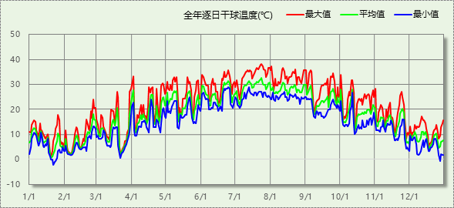

逐月辐照量表
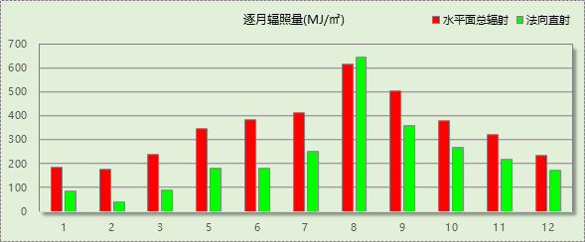

峰值工况
气象数据 | 时刻 | 干球温度(℃) | 湿球温度(℃) | 含湿量(g/kg) | 焓值(kj/kg)
最热 | 07月23日14时 | 38.3 | 27.8 | 19.4 | 88.4
最冷 | 01月21日05时 | -2.2 | -2.8 | 2.9 | 5.0

建筑大样
1层平面
2层平面
3层平面
4层平面
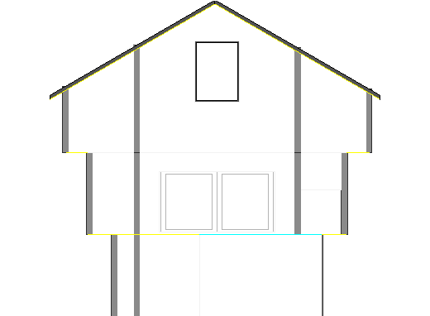
左视图
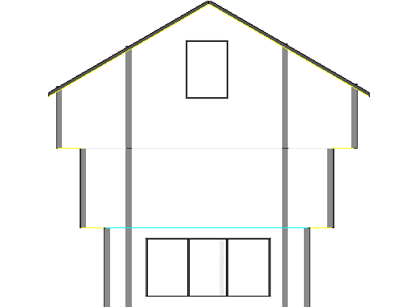
右视图
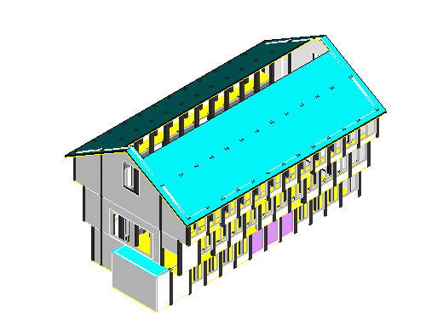
西南轴侧图
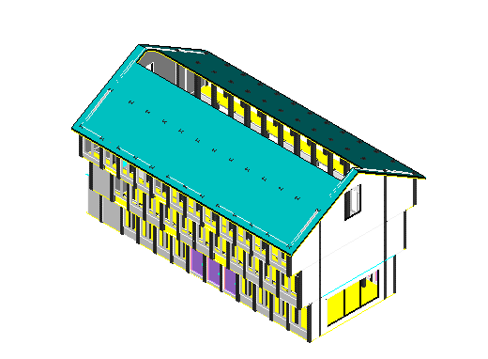
东南轴侧图
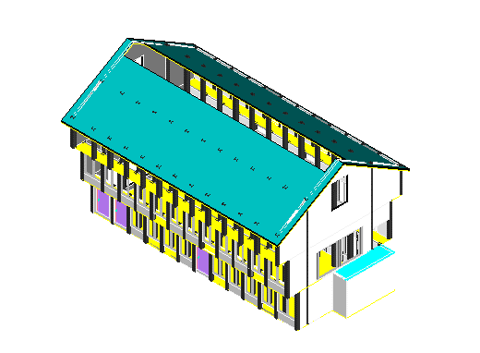
西北轴侧图
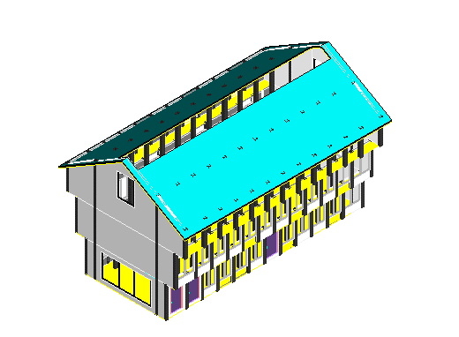
东北轴侧图

围护结构

工程材料
材料名称 | 导热系数λ | 蓄热系数S | 密度ρ | 比热容Cp | 蒸汽渗透系数u | 备注
材料名称 | W/(m.K) | W/(㎡.K) | kg/m³ | J/(kg.K) | g/(m.h.kPa) | 备注
水泥砂浆 | 0.930 | 11.306 | 1800.0 | 1050.0 | 0.0210 | 来源：《民用建筑热工设计规范》GB50176-2016
砾石、石灰岩 | 2.040 | 18.099 | 2400.0 | 920.0 | 0.0301
挤塑板（聚苯乙烯树脂） | 0.030 | 0.325 | 35.0 | 1380.0 | 0.0246 | 来源：《民用建筑热工设计规范》GB50176-2016，蒸汽渗透系数没有给出
金属瓦（光伏瓦） | 58.200 | 182.276 | 7850.0 | 1000.0 | 0.0050
防水层（合成高分子防水卷材） | 0.150 | 6.070 | 580.0 | 5823.6 | 0.0123 | 修正系数1.20
刨花板 | 0.340 | 7.270 | 1000.0 | 2137.6 | 0.0100
实木地板 | 0.170 | 4.661 | 700.0 | 2510.0 | 0.0100
木板 | 0.058 | 1.627 | 250.0 | 2510.0 | 0.0100
保温层（喷涂硬泡聚氨酯） | 0.024 | 0.450 | 35.0 | 3315.0 | 0.0352 | 修正系数用于墙体1.20，修正系数用于屋面1.25
隔气层（聚苯乙烯泡沫塑料EPS） | 0.042 | 0.360 | 30.0 | 1380.0 | 0.0234
木纹碳酸钙板 | 0.045 | 0.750 | 160.0 | 1074.3 | 0.0300 | 修正系数用于墙体1.20，修正系数用于屋面1.50
胶粘剂 | 0.930 | 11.310 | 1800.0 | 1050.8 | 0.0208 | 修正系数=1.00；

围护结构作法简要说明
1. 屋顶构造：自定义木构屋顶（光伏瓦）：（由上到下）
金属瓦（光伏瓦） 15mm＋防水层（合成高分子防水卷材） 10mm＋保温层（喷涂硬泡聚氨酯） 100mm＋隔气层（聚苯乙烯泡沫塑料EPS） 10mm＋刨花板 15mm

2. 外墙构造：自定义木构外墙：（由外到内）
木板 10mm＋保温层（喷涂硬泡聚氨酯） 100mm＋木纹碳酸钙板 10mm

3. 挑空楼板构造：自定义木构楼地面：（由上到下）
实木地板 15mm＋保温层（喷涂硬泡聚氨酯） 60mm＋实木地板 15mm

4. 外窗：单框低辐射中空玻璃窗(木、塑料窗框)：
传热系数2.000W/m^2.K，太阳得热系数0.209

5. 天窗：单框低辐射中空玻璃窗(木、塑料窗框)：
传热系数2.000W/m^2.K，太阳得热系数0.209

围护结构概况

 |  |  | 设计建筑 |  |  | 参照建筑
屋顶传热系数K [W/(m²·K)] |  |  | 0.21(D:2.73) |  |  | 0.40
外墙（包括非透明幕墙）传热系数K [W/(m²·K)] |  |  | 0.25(D:2.32) |  |  | 0.60
屋顶透明部分传热系数  K [W/(m²·K)] |  |  | 2.00 |  |  | 2.20
屋顶透明部分太阳得热系数 |  |  | 0.21 |  |  | 0.30
底面接触室外的架空或外挑楼板传热系数K [W/(m²·K)] |  |  | 0.35 |  |  | 0.70
外窗（包括透明幕墙） | 朝向 | 立面 | 窗墙比 | 传热  系数 | 太阳得热系数 | 窗墙比 | 传热  系数 | 太阳得热系数
外窗（包括透明幕墙） | 南向 | 南-默认立面 | 0.44 | 2.00 | 0.21 | 0.44 | 2.20 | 0.30
外窗（包括透明幕墙） | 北向 | 北-默认立面 | 0.45 | 2.00 | 0.21 | 0.45 | 2.20 | 0.35
外窗（包括透明幕墙） | 东向 | 东-默认立面 | 0.15 | 2.00 | 0.21 | 0.15 | 3.00 | 0.45
外窗（包括透明幕墙） | 西向 | 西-默认立面 | 0.14 | 2.00 | 0.21 | 0.14 | 3.00 | 0.45
备注：1. — 代表本工程无对应项; 2. ——代表参照建筑不要求，取值同设计建筑。

设计建筑

房间类型

房间表
房间类型 | 空调  温度℃ | 供暖  温度℃ | 新风量 | 渗透风  换气次数 | 人员密度 | 照明功率  密度 | 电器设备  功率
乡建—其他 | － | － | 0(m³/h.人) | 0(次/h) | 15(㎡/人) | 5(W/㎡) | 0(W/㎡)
乡建—厕所 | － | － | 0(m³/h.人) | 0(次/h) | 15(㎡/人) | 5(W/㎡) | 0(W/㎡)
乡建—大活动室 | 26 | 20 | 15(m³/h.人) | 0(次/h) | 10(㎡/人) | 10(W/㎡) | 15(W/㎡)
乡建—小活动室 | 26 | 20 | 15(m³/h.人) | 0(次/h) | 15(㎡/人) | 10(W/㎡) | 15(W/㎡)

作息时间表
详见附录

系统类型

系统分区
系统编号 | 系统类型 | 供冷  能效比 | 供热  能效比 | 面积(㎡) | 包含的房间
默认 | 全空气定风量(CAV)机组 | － | － | 0.00
多联机空调 | 多联式空调(热泵)机组 | － | 3.08 | 690.19 | 1001(1),2003(2),2001(2),3007(3),3006(3),3005(3),3002(3),3001(3)

热回收参数
系统编号 | 热回收 | 供冷 |  | 供暖
系统编号 | 热回收 | 回收效率 | 启动温(焓)差 | 回收效率 | 启动温(焓)差
默认 | 显热回收 | -- | -- | 0.65 | 5(℃)
多联机空调 | 显热回收 | -- | -- | 0.65 | 5(℃)

制冷系统
无

供暖系统

多联机/单元式热泵能耗
下表是多联机不同负荷率下的能效比，软件根据逐时负荷率插值计算逐时能效比，进而计算耗电量。
系统 | COP曲线
多联机空调 | 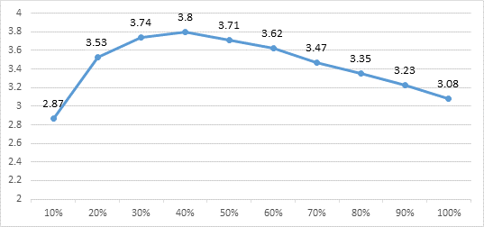

系统 | 能效比 | 耗热量(kWh) | 耗电量(kWh)
多联机空调 | 3.08 | 8854 | 2530

空调风机

独立新排风
系统编号 | 新风量  (m³/h) | 单位风量耗功率  W/(m³/h) | 风机功率(W) | 运行时长(h) | 新风电耗(kWh)
多联机空调 | 983 | 0.24 | 236 | 663 | 156
合计 |  |  |  |  | 156

系统编号 | 排风量  (m³/h) | 排风比 | 单位风量耗功率W/(m³/h) | 风机功率(W) | 运行时长(h) | 排风电耗  (kWh)
多联机空调 | 786 | 0.8 | 0.24 | 189 | 663 | 125
合计 |  |  |  |  |  | 125

多联机室内机
系统编号 | 总功率(W) | 同时使用系数 | 运行时长(h) | 多联机室内机电耗(kWh)
多联机空调 | 400 | 1 | 537 | 215
合计 |  |  |  | 215

负荷分项统计
分类 | 围护传热 | 室内得热 | 窗日射 | 新风/渗透 | 热回收 | 合计
供暖需求(kWh/㎡) | -14.72 | 4.47 | 1.55 | -2.52 | 1.31 | -9.92
供冷需求(kWh/㎡) | 0.00 | 0.00 | 0.00 | 0.00 | 0.00 | 0.00
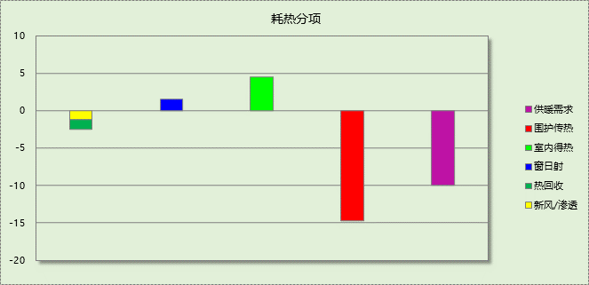

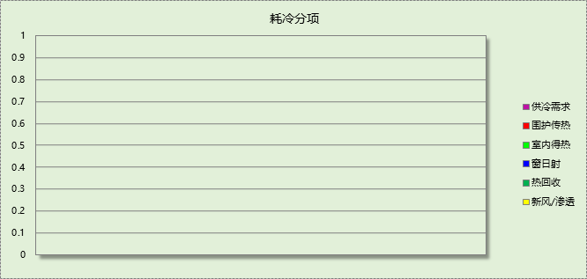

逐月负荷表
月份 | 供暖需求  (kWh) | 供冷需求  (kWh) | 热负荷  峰值(kW) | 热负荷  峰值时刻 | 冷负荷  峰值(kW) | 冷负荷  峰值时刻
1月 | 5370 | 0 | 36.549 | 01月21日07时 | 0.000 | --
2月 | 2187 | 0 | 36.036 | 02月06日07时 | 0.000 | --
3月 | 0 | 0 | 0.000 | -- | 0.000 | --
4月 | 0 | 0 | 0.000 | -- | 0.000 | --
5月 | 0 | 0 | 0.000 | -- | 0.000 | --
6月 | 0 | 0 | 0.000 | -- | 0.000 | --
7月 | 0 | 0 | 0.000 | -- | 0.000 | --
8月 | 0 | 0 | 0.000 | -- | 0.000 | --
9月 | 0 | 0 | 0.000 | -- | 0.000 | --
10月 | 0 | 0 | 0.000 | -- | 0.000 | --
11月 | 0 | 0 | 0.000 | -- | 0.000 | --
12月 | 1298 | 0 | 25.570 | 12月20日07时 | 0.000 | --
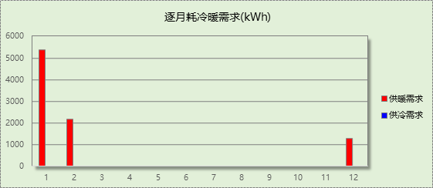

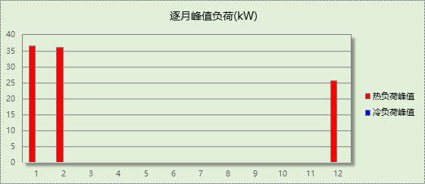

逐月电耗
注:供冷供暖为冷热源及输配水泵电耗，热水为扣减太阳能后电耗，所有数据单位kWh/㎡。
月 | 供冷 | 供暖 | 空调风机 | 照明 | 插座设备 | 排风机 | 电梯 | 热水
1 | 0.00 | 1.69 | 0.15 | － | － | － | － | －
2 | 0.00 | 0.70 | 0.23 | － | － | － | － | －
3 | 0.00 | 0.00 | 0.05 | － | － | － | － | －
4 | 0.00 | 0.00 | 0.00 | － | － | － | － | －
5 | 0.00 | 0.00 | 0.00 | － | － | － | － | －
6 | 0.00 | 0.00 | 0.00 | － | － | － | － | －
7 | 0.00 | 0.00 | 0.00 | － | － | － | － | －
8 | 0.00 | 0.00 | 0.00 | － | － | － | － | －
9 | 0.00 | 0.00 | 0.00 | － | － | － | － | －
10 | 0.00 | 0.00 | 0.00 | － | － | － | － | －
11 | 0.00 | 0.00 | 0.00 | － | － | － | － | －
12 | 0.00 | 0.43 | 0.05 | － | － | － | － | －
合计 | 0.00 | 2.83 | 0.48 | － | － | － | － | －

参照建筑

房间类型

房间表
房间类型 | 空调  温度℃ | 供暖  温度℃ | 新风量 | 渗透风  换气次数 | 人员密度 | 照明功率  密度 | 电器设备  功率
乡建—其他 | － | － | 19(m³/h.人) | 0(次/h) | 4(㎡/人) | 10(W/㎡) | 13(W/㎡)
乡建—厕所 | － | － | 19(m³/h.人) | 0(次/h) | 4(㎡/人) | 10(W/㎡) | 13(W/㎡)
乡建—大活动室 | 26 | 20 | 19(m³/h.人) | 0(次/h) | 4(㎡/人) | 10(W/㎡) | 13(W/㎡)
乡建—小活动室 | 26 | 20 | 19(m³/h.人) | 0(次/h) | 4(㎡/人) | 10(W/㎡) | 13(W/㎡)

作息时间表
同设计建筑

系统类型
系统编号 | 系统类型 | 供冷  能效比 | 供热  能效比 | 面积(㎡) | 包含的房间
默认 | 全空气定风量(CAV)机组 | － | － | 同设计建筑 | 同设计建筑
多联机空调 | 多联式空调(热泵)机组 | － | 2.74 | 同设计建筑 | 同设计建筑

制冷系统
无

供暖系统

多联机/单元式热泵能耗
下表是多联机不同负荷率下的能效比，软件根据逐时负荷率插值计算逐时能效比，进而计算耗电量。
系统 | COP曲线
多联机空调 | 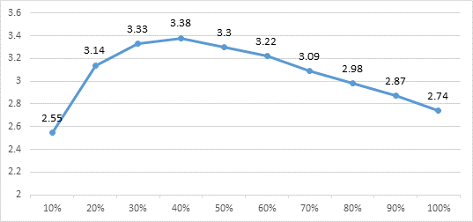

系统 | 能效比 | 耗热量(kWh) | 耗电量(kWh)
多联机空调 | 2.74 | 16869 | 5375

空调风机

独立新排风
系统编号 | 新风量  (m³/h) | 单位风量耗功率  W/(m³/h) | 风机功率(W) | 运行时长(h) | 新风电耗(kWh)
多联机空调 | 3427 | 0.24 | 823 | 663 | 545
合计 |  |  |  |  | 545

系统编号 | 排风量  (m³/h) | 排风比 | 单位风量耗功率W/(m³/h) | 风机功率(W) | 运行时长(h) | 排风电耗  (kWh)
多联机空调 | 2742 | 0.8 | 0.24 | 658 | 663 | 436
合计 |  |  |  |  |  | 436

多联机室内机
系统编号 | 总功率(W) | 同时使用系数 | 运行时长(h) | 多联机室内机电耗(kWh)
多联机空调 | 695.378 | 1 | 548 | 382
合计 |  |  |  | 382

负荷分项统计
分类 | 围护传热 | 室内得热 | 窗日射 | 新风/渗透 | 热回收 | 合计
供暖需求(kWh/㎡) | -18.90 | 6.67 | 2.63 | -9.29 | 0.00 | -18.90
供冷需求(kWh/㎡) | 0.00 | 0.00 | 0.00 | 0.00 | 0.00 | 0.00
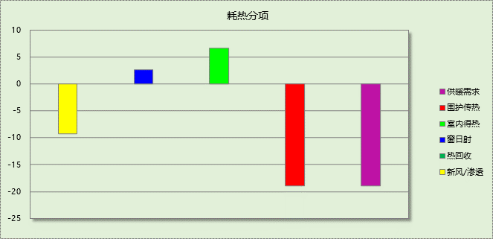

逐月负荷表
月份 | 供暖需求  (kWh) | 供冷需求  (kWh) | 热负荷  峰值(kW) | 热负荷  峰值时刻 | 冷负荷  峰值(kW) | 冷负荷  峰值时刻
1月 | 10183 | 0 | 63.539 | 01月21日08时 | 0.000 | --
2月 | 4096 | 0 | 58.817 | 02月06日08时 | 0.000 | --
3月 | 0 | 0 | 0.000 | -- | 0.000 | --
4月 | 0 | 0 | 0.000 | -- | 0.000 | --
5月 | 0 | 0 | 0.000 | -- | 0.000 | --
6月 | 0 | 0 | 0.000 | -- | 0.000 | --
7月 | 0 | 0 | 0.000 | -- | 0.000 | --
8月 | 0 | 0 | 0.000 | -- | 0.000 | --
9月 | 0 | 0 | 0.000 | -- | 0.000 | --
10月 | 0 | 0 | 0.000 | -- | 0.000 | --
11月 | 0 | 0 | 0.000 | -- | 0.000 | --
12月 | 2590 | 0 | 42.979 | 12月20日08时 | 0.000 | --
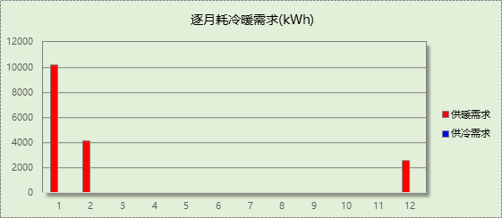

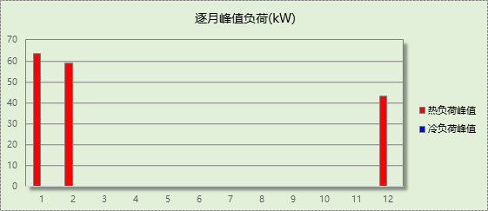

逐月电耗
注:供冷供暖为冷热源及输配水泵电耗，热水为扣减太阳能后电耗，所有数据单位kWh/㎡。
月 | 供冷 | 供暖 | 空调风机 | 照明 | 插座设备 | 排风机 | 电梯 | 热水
1 | 0.00 | 3.60 | 0.26 | － | － | － | － | －
2 | 0.00 | 1.47 | 0.07 | － | － | － | － | －
3 | 0.00 | 0.00 | 0.00 | － | － | － | － | －
4 | 0.00 | 0.00 | 0.00 | － | － | － | － | －
5 | 0.00 | 0.00 | 0.00 | － | － | － | － | －
6 | 0.00 | 0.00 | 0.00 | － | － | － | － | －
7 | 0.00 | 0.00 | 0.00 | － | － | － | － | －
8 | 0.00 | 0.00 | 0.00 | － | － | － | － | －
9 | 0.00 | 0.00 | 0.00 | － | － | － | － | －
10 | 0.00 | 0.00 | 0.00 | － | － | － | － | －
11 | 0.00 | 0.00 | 0.00 | － | － | － | － | －
12 | 0.00 | 0.95 | 0.10 | － | － | － | － | －
合计 | 0.00 | 6.02 | 0.43 | － | － | － | － | －

计算结果
能耗分类 | 能耗子类 | 设计建筑  (kWh/㎡) | 参照建筑  (kWh/㎡) | 节能率  （%）
建筑负荷 | 耗冷量 | 0.00 | 0.00 | －
建筑负荷 | 耗热量 | 9.92 | 18.90 | 47.51%
建筑负荷 | 冷热合计 | 9.92 | 18.90 | 47.51%
热回收负荷 | 供冷 | 0.00 | －
热回收负荷 | 供暖 | 1.31 | －
热回收负荷 | 冷热合计 | 1.31 | －
供冷电耗 | 中央冷源 | 0.00 | 0.00 | -
供冷电耗 | 冷却水泵 | 0.00 | 0.00 | -
供冷电耗 | 冷冻水泵 | 0.00 | 0.00 | -
供冷电耗 | 冷却塔 | 0.00 | 0.00 | -
供冷电耗 | 多联机/单元式空调 | 0.00 | 0.00 | -
供冷电耗 | 供冷合计 | 0.00 | 0.00 | -
供暖电耗 | 中央热源 | 0.00 | 0.00 | 52.93%
供暖电耗 | 热源侧水泵 | 0.00 | － | 52.93%
供暖电耗 | 供暖水泵 | 0.00 | 0.00 | 52.93%
供暖电耗 | 多联机/单元式热泵 | 2.83 | 6.02 | 52.93%
供暖电耗 | 供暖合计 | 2.83 | 6.02 | 52.93%
空调风机电耗 | 独立新排风 | 0.32 | 1.10 | 63.60%
空调风机电耗 | 风机盘管 | 0.00 | 0.00 | 63.60%
空调风机电耗 | 多联机室内机 | 0.24 | 0.43 | 63.60%
空调风机电耗 | 全空气系统 | 0.00 | 0.00 | 63.60%
空调风机电耗 | 风机合计 | 0.56 | 1.53 | 63.60%
采暖空调电耗 |  | 3.39 | 7.55 | 55.09%

绿色建筑性能评估得分
标准条文 | 得分评价 | 节能率 | 得分
9.2.1 采取措施进一步降低建筑供暖空调系统的能耗 | 评价总分值为30 分。建筑供暖空调系统能耗相比国家现行有关建筑节能标准降低40%, 得10 分；每再降低10%, 再得5 分，最高得30 分。 | 55.09% | 15
标准依据 | 《绿色建筑评价标准》GB-T 50378-2019

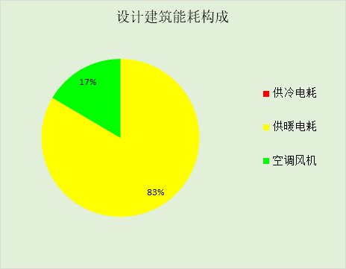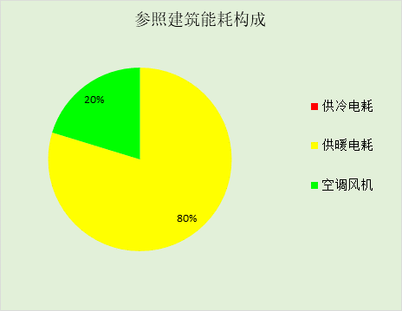

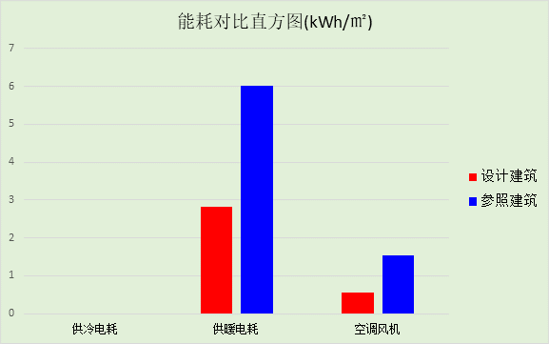

附录

工作日/节假日人员逐时在室率(%)

房间类型 | 1 | 2 | 3 | 4 | 5 | 6 | 7 | 8 | 9 | 10 | 11 | 12 | 13 | 14 | 15 | 16 | 17 | 18 | 19 | 20 | 21 | 22 | 23 | 24
乡建—其他 | 0 | 0 | 0 | 0 | 0 | 0 | 10 | 20 | 30 | 40 | 50 | 60 | 60 | 80 | 80 | 80 | 80 | 30 | 30 | 30 | 30 | 0 | 0 | 0
乡建—其他 | 0 | 0 | 0 | 0 | 0 | 0 | 10 | 20 | 30 | 40 | 50 | 60 | 60 | 80 | 80 | 80 | 80 | 30 | 30 | 30 | 30 | 0 | 0 | 0
乡建—厕所 | 0 | 0 | 0 | 0 | 0 | 0 | 10 | 20 | 30 | 40 | 50 | 60 | 60 | 80 | 80 | 80 | 80 | 30 | 30 | 30 | 30 | 0 | 0 | 0
乡建—厕所 | 0 | 0 | 0 | 0 | 0 | 0 | 10 | 20 | 30 | 40 | 50 | 60 | 60 | 80 | 80 | 80 | 80 | 30 | 30 | 30 | 30 | 0 | 0 | 0
乡建—大活动室 | 0 | 0 | 0 | 0 | 0 | 0 | 10 | 20 | 30 | 40 | 50 | 60 | 60 | 80 | 80 | 80 | 80 | 30 | 30 | 30 | 30 | 0 | 0 | 0
乡建—大活动室 | 0 | 0 | 0 | 0 | 0 | 0 | 10 | 20 | 30 | 40 | 50 | 60 | 60 | 80 | 80 | 80 | 80 | 30 | 30 | 30 | 30 | 0 | 0 | 0
乡建—小活动室 | 0 | 0 | 0 | 0 | 0 | 0 | 10 | 20 | 30 | 40 | 50 | 60 | 60 | 80 | 80 | 80 | 80 | 30 | 30 | 30 | 30 | 0 | 0 | 0
乡建—小活动室 | 0 | 0 | 0 | 0 | 0 | 0 | 10 | 20 | 30 | 40 | 50 | 60 | 60 | 80 | 80 | 80 | 80 | 30 | 30 | 30 | 30 | 0 | 0 | 0

注：上行：工作日；下行：节假日

工作日/节假日照明开关时间表(%)

房间类型 | 1 | 2 | 3 | 4 | 5 | 6 | 7 | 8 | 9 | 10 | 11 | 12 | 13 | 14 | 15 | 16 | 17 | 18 | 19 | 20 | 21 | 22 | 23 | 24
乡建—其他 | 0 | 0 | 0 | 0 | 0 | 0 | 20 | 20 | 20 | 10 | 10 | 10 | 10 | 10 | 10 | 10 | 20 | 30 | 30 | 30 | 30 | 0 | 0 | 0
乡建—其他 | 0 | 0 | 0 | 0 | 0 | 0 | 20 | 20 | 20 | 10 | 10 | 10 | 10 | 10 | 10 | 10 | 20 | 30 | 30 | 30 | 30 | 0 | 0 | 0
乡建—厕所 | 0 | 0 | 0 | 0 | 0 | 0 | 20 | 20 | 20 | 10 | 10 | 10 | 10 | 10 | 10 | 10 | 20 | 30 | 30 | 30 | 30 | 0 | 0 | 0
乡建—厕所 | 0 | 0 | 0 | 0 | 0 | 0 | 20 | 20 | 20 | 10 | 10 | 10 | 10 | 10 | 10 | 10 | 20 | 30 | 30 | 30 | 30 | 0 | 0 | 0
乡建—大活动室 | 0 | 0 | 0 | 0 | 0 | 0 | 20 | 20 | 20 | 10 | 10 | 10 | 10 | 10 | 10 | 10 | 20 | 30 | 30 | 30 | 30 | 0 | 0 | 0
乡建—大活动室 | 0 | 0 | 0 | 0 | 0 | 0 | 20 | 20 | 20 | 10 | 10 | 10 | 10 | 10 | 10 | 10 | 20 | 30 | 30 | 30 | 30 | 0 | 0 | 0
乡建—小活动室 | 0 | 0 | 0 | 0 | 0 | 0 | 20 | 20 | 20 | 10 | 10 | 10 | 10 | 10 | 10 | 10 | 20 | 30 | 30 | 30 | 30 | 0 | 0 | 0
乡建—小活动室 | 0 | 0 | 0 | 0 | 0 | 0 | 20 | 20 | 20 | 10 | 10 | 10 | 10 | 10 | 10 | 10 | 20 | 30 | 30 | 30 | 30 | 0 | 0 | 0

注：上行：工作日；下行：节假日

工作日/节假日设备逐时使用率(%)

房间类型 | 1 | 2 | 3 | 4 | 5 | 6 | 7 | 8 | 9 | 10 | 11 | 12 | 13 | 14 | 15 | 16 | 17 | 18 | 19 | 20 | 21 | 22 | 23 | 24
乡建—其他 | 0 | 0 | 0 | 0 | 0 | 0 | 0 | 0 | 0 | 0 | 0 | 0 | 0 | 0 | 0 | 0 | 0 | 0 | 0 | 0 | 0 | 0 | 0 | 0
乡建—其他 | 0 | 0 | 0 | 0 | 0 | 0 | 0 | 0 | 0 | 0 | 0 | 0 | 0 | 0 | 0 | 0 | 0 | 0 | 0 | 0 | 0 | 0 | 0 | 0
乡建—厕所 | 0 | 0 | 0 | 0 | 0 | 0 | 0 | 0 | 0 | 0 | 0 | 0 | 0 | 0 | 0 | 0 | 0 | 0 | 0 | 0 | 0 | 0 | 0 | 0
乡建—厕所 | 0 | 0 | 0 | 0 | 0 | 0 | 0 | 0 | 0 | 0 | 0 | 0 | 0 | 0 | 0 | 0 | 0 | 0 | 0 | 0 | 0 | 0 | 0 | 0
乡建—大活动室 | 0 | 0 | 0 | 0 | 0 | 0 | 10 | 10 | 20 | 30 | 40 | 50 | 50 | 80 | 80 | 80 | 80 | 30 | 20 | 10 | 10 | 0 | 0 | 0
乡建—大活动室 | 0 | 0 | 0 | 0 | 0 | 0 | 10 | 10 | 20 | 30 | 40 | 50 | 50 | 80 | 80 | 80 | 80 | 30 | 20 | 10 | 10 | 0 | 0 | 0
乡建—小活动室 | 0 | 0 | 0 | 0 | 0 | 0 | 10 | 10 | 20 | 30 | 40 | 50 | 50 | 80 | 80 | 80 | 80 | 30 | 20 | 10 | 10 | 0 | 0 | 0
乡建—小活动室 | 0 | 0 | 0 | 0 | 0 | 0 | 10 | 10 | 20 | 30 | 40 | 50 | 50 | 80 | 80 | 80 | 80 | 30 | 20 | 10 | 10 | 0 | 0 | 0

注：上行：工作日；下行：节假日

工作日/节假日空调系统运行时间表(1:开,0:关)
采暖期：
系统编号 | 1 | 2 | 3 | 4 | 5 | 6 | 7 | 8 | 9 | 10 | 11 | 12 | 13 | 14 | 15 | 16 | 17 | 18 | 19 | 20 | 21 | 22 | 23 | 24
默认 | 0 | 0 | 0 | 0 | 0 | 0 | 0 | 0 | 1 | 1 | 1 | 1 | 1 | 1 | 1 | 1 | 1 | 1 | 1 | 1 | 1 | 0 | 0 | 0
默认 | 0 | 0 | 0 | 0 | 0 | 0 | 0 | 0 | 1 | 1 | 1 | 1 | 1 | 1 | 1 | 1 | 1 | 1 | 1 | 1 | 1 | 0 | 0 | 0
多联机空调 | 0 | 0 | 0 | 0 | 0 | 0 | 0 | 0 | 1 | 1 | 1 | 1 | 1 | 1 | 1 | 1 | 1 | 1 | 1 | 1 | 1 | 0 | 0 | 0
多联机空调 | 0 | 0 | 0 | 0 | 0 | 0 | 0 | 0 | 1 | 1 | 1 | 1 | 1 | 1 | 1 | 1 | 1 | 1 | 1 | 1 | 1 | 0 | 0 | 0
供冷期：

系统编号 | 1 | 2 | 3 | 4 | 5 | 6 | 7 | 8 | 9 | 10 | 11 | 12 | 13 | 14 | 15 | 16 | 17 | 18 | 19 | 20 | 21 | 22 | 23 | 24
默认 | 0 | 0 | 0 | 0 | 0 | 0 | 0 | 0 | 1 | 1 | 1 | 1 | 1 | 1 | 1 | 1 | 1 | 1 | 1 | 1 | 1 | 0 | 0 | 0
默认 | 0 | 0 | 0 | 0 | 0 | 0 | 0 | 0 | 1 | 1 | 1 | 1 | 1 | 1 | 1 | 1 | 1 | 1 | 1 | 1 | 1 | 0 | 0 | 0
多联机空调 | 0 | 0 | 0 | 0 | 0 | 0 | 0 | 0 | 0 | 0 | 0 | 0 | 0 | 0 | 0 | 0 | 0 | 0 | 0 | 0 | 0 | 0 | 0 | 0
多联机空调 | 0 | 0 | 0 | 0 | 0 | 0 | 0 | 0 | 0 | 0 | 0 | 0 | 0 | 0 | 0 | 0 | 0 | 0 | 0 | 0 | 0 | 0 | 0 | 0

注：上行：工作日；下行：节假日

